Как создать свой сайт на ucoz.ru

Проект ucoz.ru предлагает каждому пользователю интернета создать свой собственный сайт. Причём вся процедура займёт не более 5 минут.

Инструкция
Уровень сложности: Несложно

1 шаг
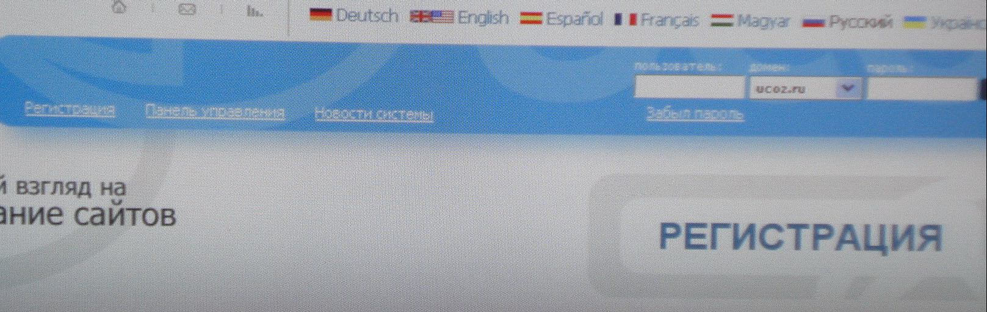
Зайдите на страницу www.ucoz.ru и найдите кнопку “Регистрация” в правом верхнем углу. Нажмите на неё.

2 шаг
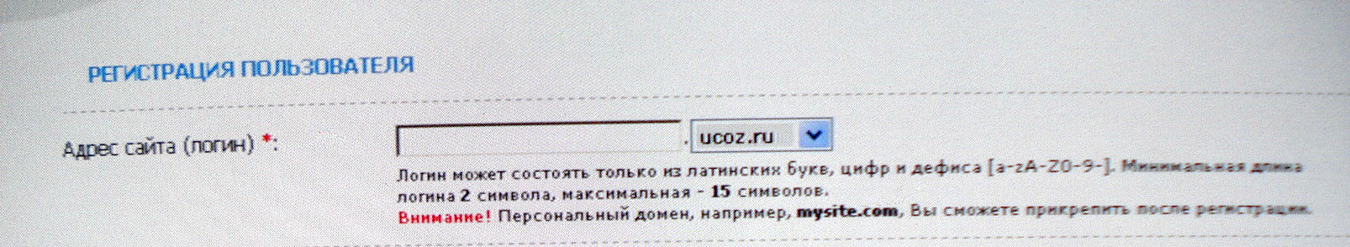
Откроется новое окно. Для начала выберите адрес сайта, который одновременно будет являться логином. Это может быть как ваш ник, так и слово, связанное с тематикой будущего сайта. Название должно состоять из латинских букв и цифр, быть длиной от 2 до 25 символов. Кроме того, вы можете выбрать домен, на котором будет располагаться ваш ресурс.

3 шаг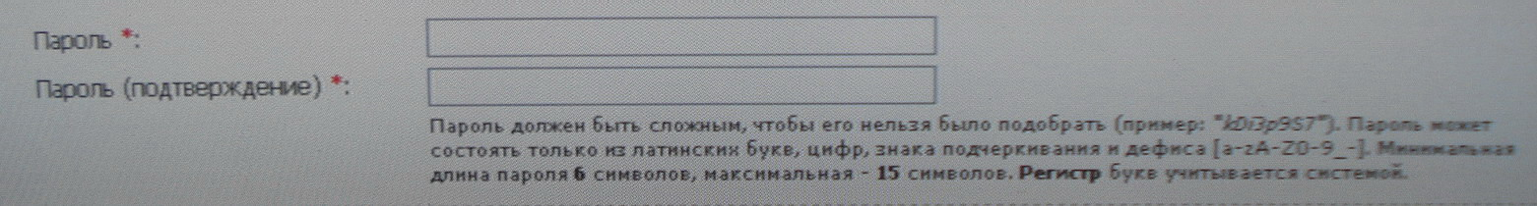

Введите пароль. Он должен быть довольно сложным, состоять из 6-15 символов. Обратите внимание, регистр букв имеет значение, то есть “Z” и “z” – разные буквы для машины.

4 шаг
Введите адрес вашего электронного ящика. Он должен быть действующим, ибо вам будет необходимо подтвердить регистрацию.

5 шаг
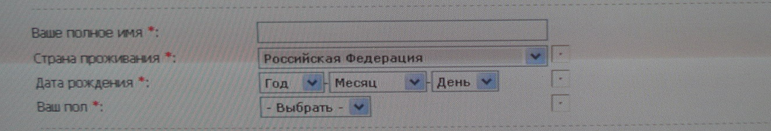
Введите данные о себе: ваше имя, страну проживания, пол и дату рождения.

6 шаг

Выберите или придумайте контрольный вопрос и напишите ответ на него. Это необходимо, чтобы управлять сайтом, поэтому отнеситесь серьёзно.

7 шаг
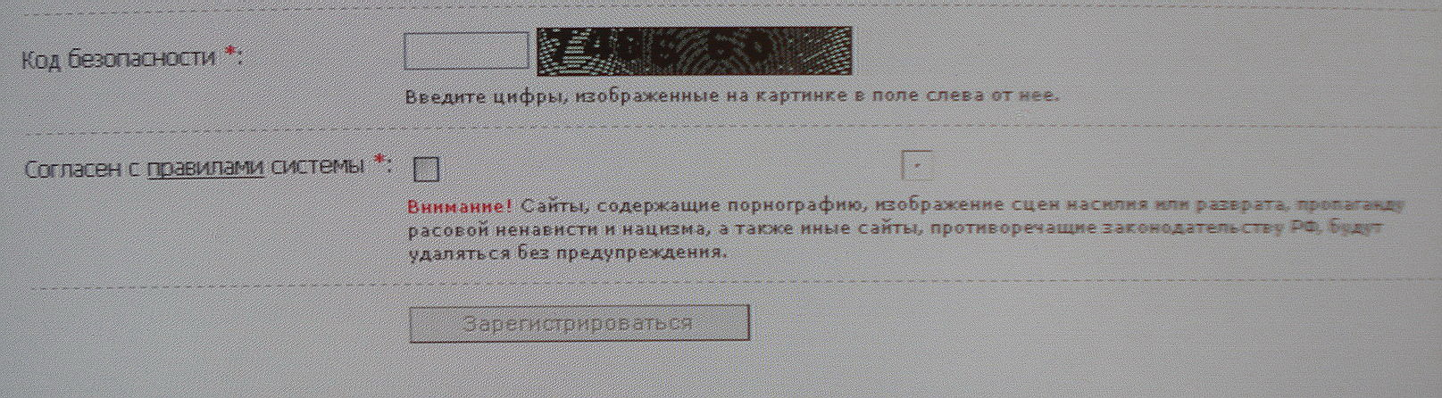
И, наконец, введите цифры с картинки в специальное поле, прочтите правила пользования системы, поставьте соответствующую галочку и нажмите на кнопку “Зарегистрироваться”.

8 шаг
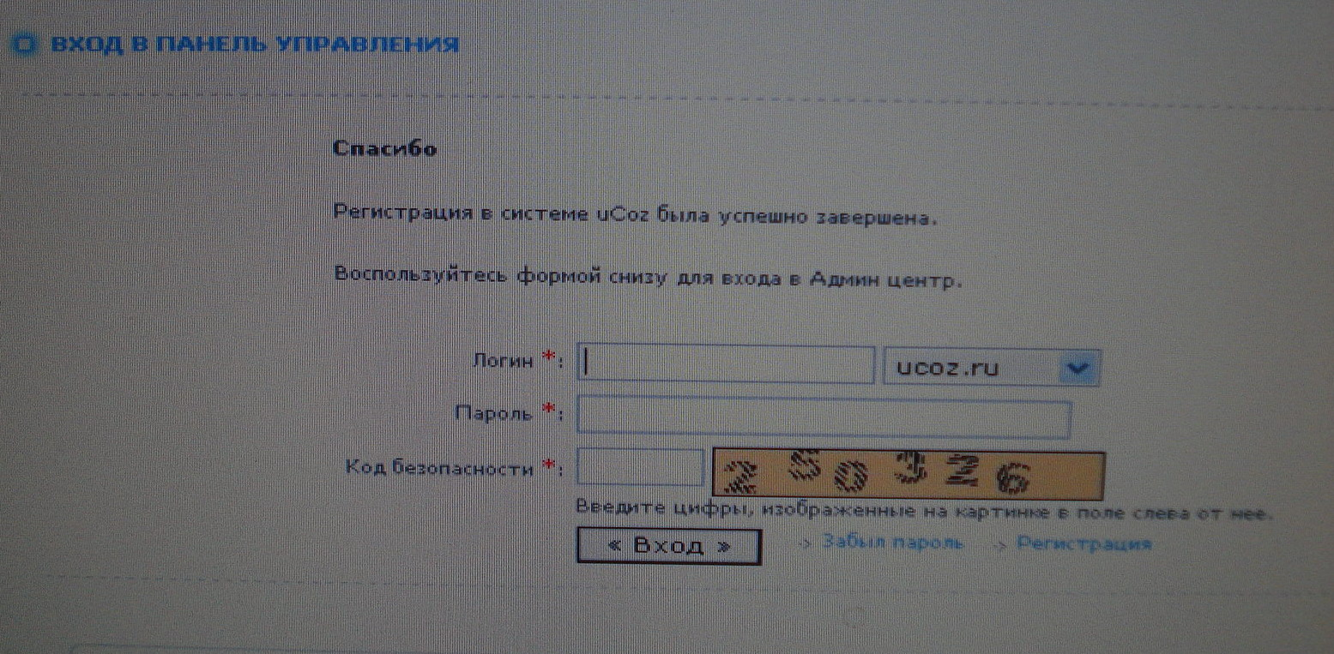
После этого вы попадёте на страницу входа в систему. Введите свой логин и пароль, а также число с картинки и нажмите “Вход”.

9 шаг

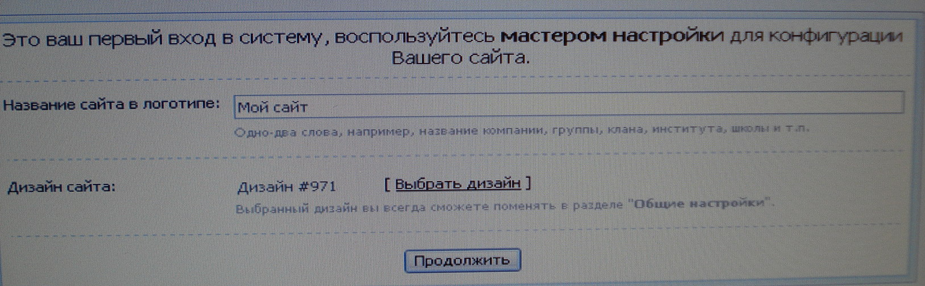
Вы попадёте в мастера настройки сайта. Введите название сайта, которое будет отображаться под логотипом, а также выберите дизайн. Нажмите на кнопку “Продолжить”.

10 шаг
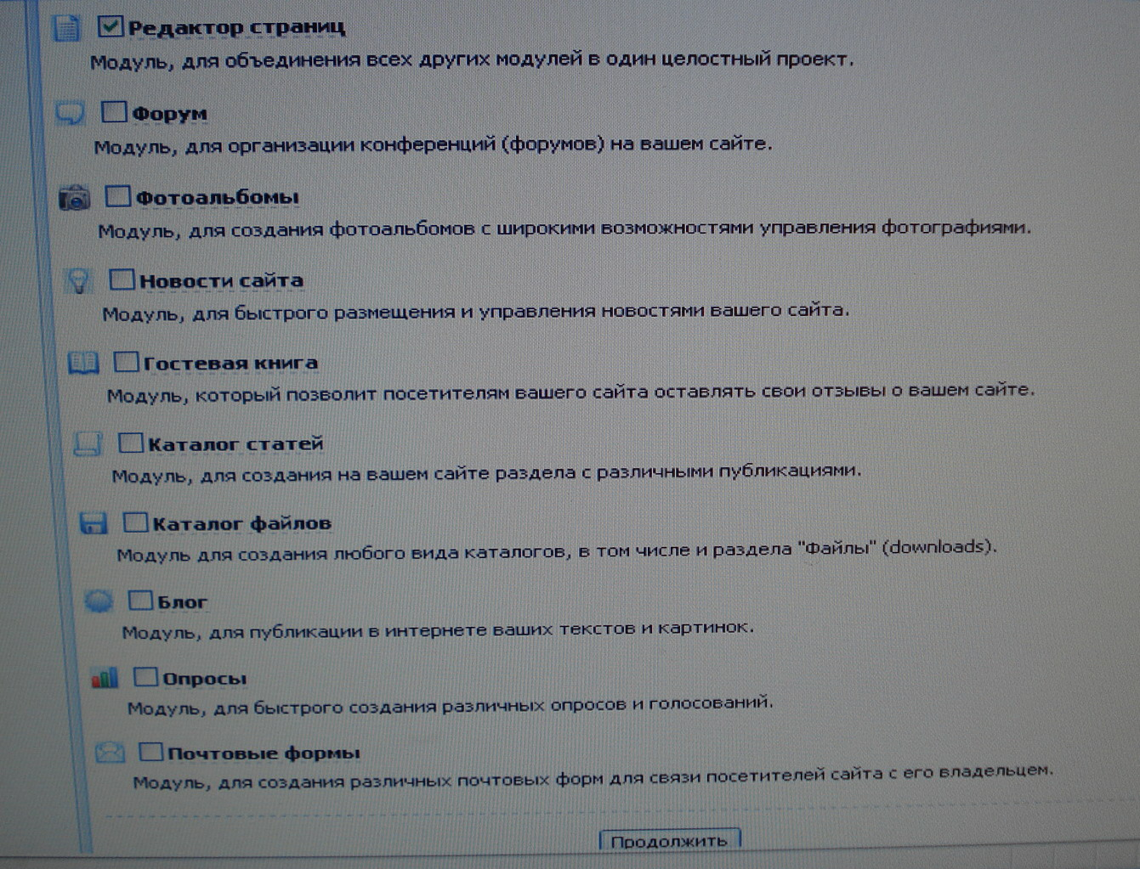
Выберите необходимые вашему сайту модули. Модули – разделы. Если на вашем ресурсе не будет фотографий, то и раздел для фотографий вам не нужен, уберите соответствующую галочку. В том же духе поступите со всеми разделами. Нажмите на кнопку “Продолжить”.

11 шаг
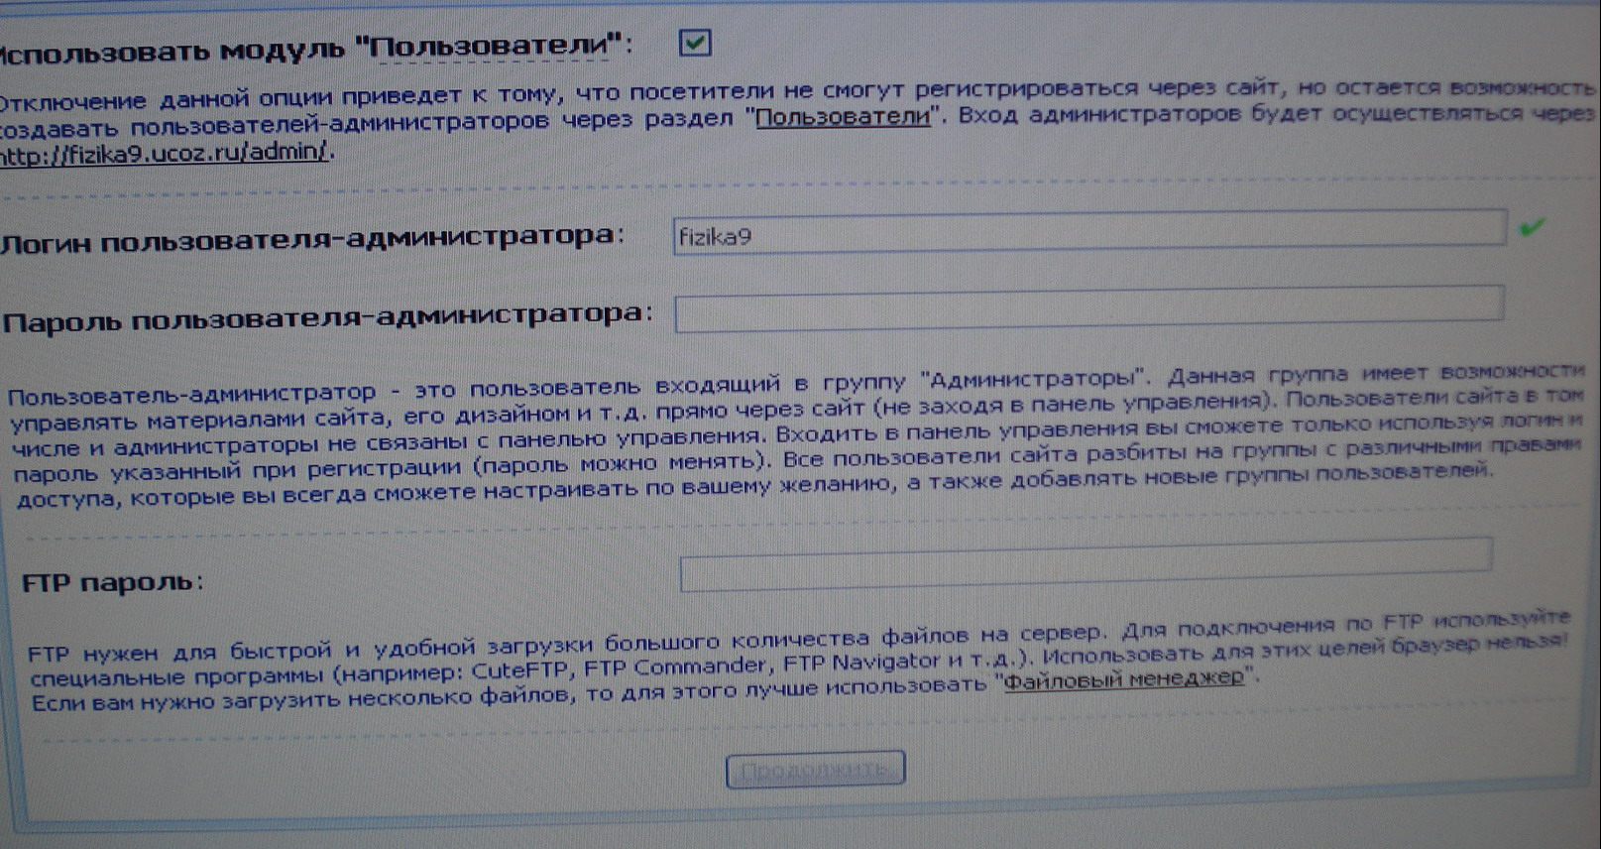
На открывшейся странице оставьте включённой галочку “Использовать модуль “Пользователи”, это разрешит регистрацию на сайте. Также введите имя пользователя-администратора, который будет следить за сайтом. Оно может быть идентичным названию сайта. А вот пароль не должен совпадать с тем, что вы вводили раньше. FTP пароль необходим для быстрой загрузки файлов на сервер. Он тоже должен отличаться. После того, как вы заполнили все графы жмите на кнопку “Продолжить”.

12 шаг
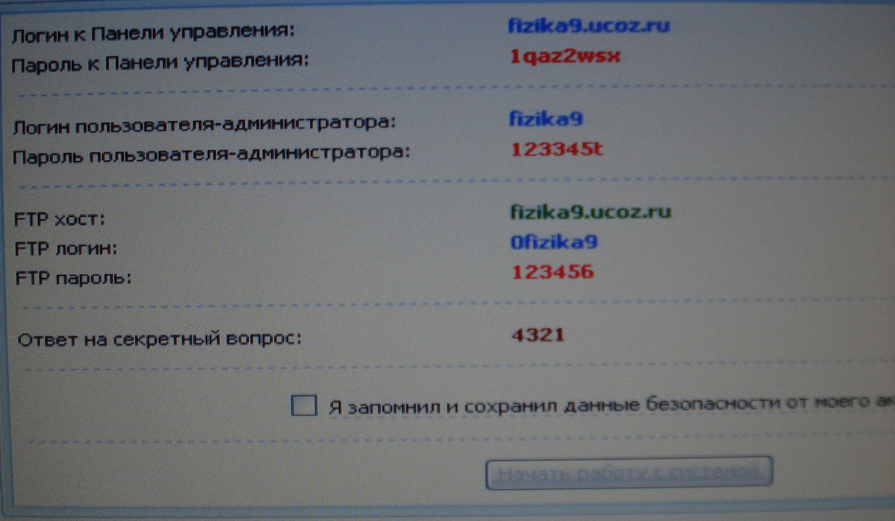
На вновь открывшейся странице будут подытожены все данные, которые вы вводили. Внимательно прочтите их, запомните, после этого поставьте галочку напротив “Я запомнил и сохранил данные безопасности от моего аккаунта” и нажмите “Начать работу с системой”. На этом создание вашего собственного сайта можно считать законченным.

